بسم الله و الصلاة و السلام على رسول الله صلى الله عليه و سلم

كيفية تصميم لعبة سودوكو بمنتهى السهولة باستخدام بيئة برمجة الترجمان

اولا تحميل بيئة برمجة الترجمان الاصدار الثالث

http://www.mediafire.com/download/y1mrgjxj2hbqmot/TurgemanV3.0.SetUp.zip

يستحسن الاطلاح على شروحات الفيديو التالية قبل الشروع فى تتبع خطوات الكتاب

تثبيت البرنامج
https://www.youtube.com/watch?v=TEW8NZUs6Lw
فتح مشروع
https://www.youtube.com/watch?v=4d_fmai8w6w
تنسيق الادوات
https://www.youtube.com/watch?v=UlzejWxlkak
اتصال باكسيس
https://www.youtube.com/watch?v=ESi1jO-tSeU
لغة برمجة الترجمان الاصدار الثالث - تنفيذ جملة سيكوال اثناء وقت التشغيل
https://www.youtube.com/watch?v=hyPew4aVo-s
لغة برمجة الترجمان الاصدار الثالث - برنامج مخزن الجزء الاول
https://www.youtube.com/watch?v=ljWfwVaoblU
لغة برمجة الترجمان الاصدار الثالث - برنامج مخازن الجزء 2
https://www.youtube.com/watch?v=OodIuy41fdI

للتواصل عبر الفيس بوك

https://www.facebook.com/mohuomha.mo

الجروب الخاص باللغة على الفيس بوك

https://www.facebook.com/groups/TurgemanProgrammingLanguage/

انتهى

نبدأ على بركة الله

قم باضافة اداة متصفح الى النموذج

متصفح1

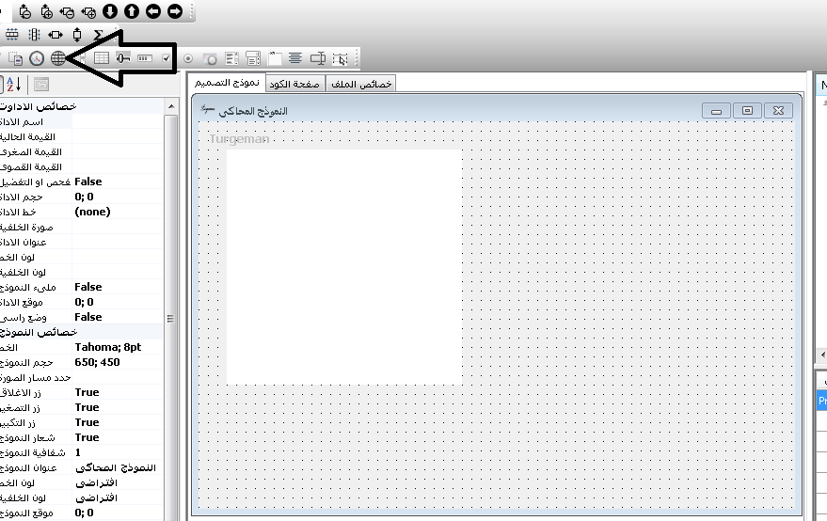

قم بعد ذلك بتعديل خاصية ملى النموذج و اجعلها = True من شريط الخصائص الموجود على يسار الشاشة

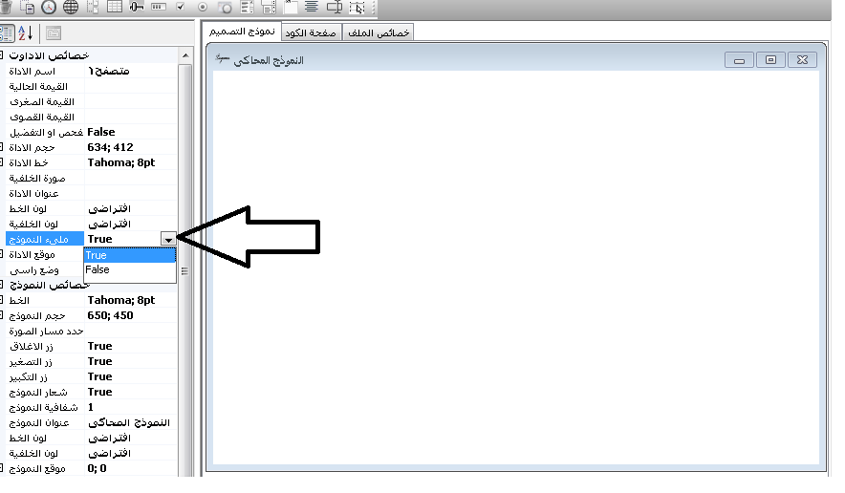

قم بتنشيط صفحة الكود و قم باختيار حدث التحميل مع $النموذج فى اسفل صفحة الكود ثم اضغط على زر انشاء الحدث

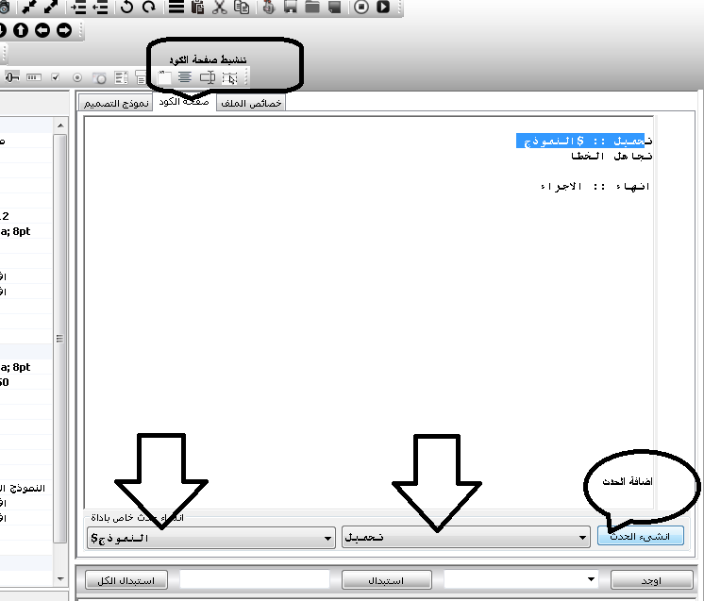

ضع الكود التالى فى حدث تحميل النموذج و الذى سيقوم بتحميل لعبة السودوكو فى المتصفح

ملحوظة يجب ان يكون هناك اتصال بالانترنت

سودوكو(متصفح1)

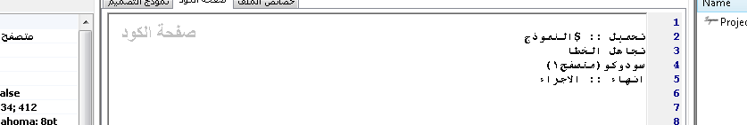

اضغط على زر ترجمة الكود من الشريط العلوى للبرنامج او اضغط على F5

